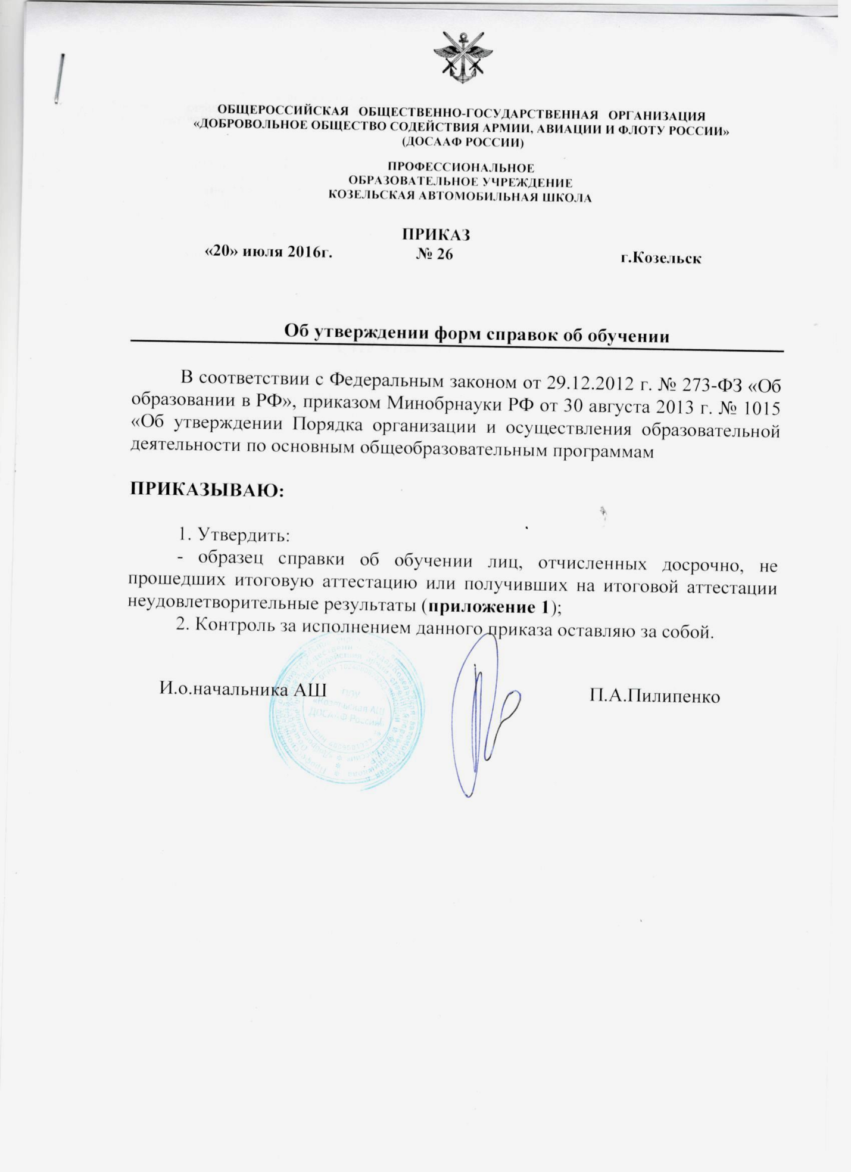

ОБЩЕРОССИЙСКАЯ  ОБЩЕСТВЕННО-ГОСУДАРСТВЕННАЯ ОРГАНИЗАЦИЯ  «ДОБРОВОЛЬНОЕ ОБЩЕСТВО СОДЕЙСТВИЯ АРМИИ, АВИАЦИИ И ФЛОТУ РОССИИ»  (ДОСААФ РОССИИ)  НЕГОСУДАРСТВЕННОЕ ОБРАЗОВАТЕЛЬНОЕ УЧРЕЖДЕНИЕ ДОПОЛНИТЕЛЬНОГО ПРОФЕССИОНАЛЬНОГО ОБРАЗОВАНИЯ  КОЗЕЛЬСКАЯ АВТОМОБИЛЬНАЯ ШКОЛА  ул. Б.Советская, д.2, г. Козельск, индекс 249722  Тел/факс.: 8 848 442 2 41 61 / 8 848 442 2 41 61  ИНН/КПП 4009001327/ 400901001  ОКПО 02710609, ОГРН 1024000670242  E-mail: kozelsk.ash@yandex.ru  ________________№_____ | Приложение 1
СПРАВКА ОБ ОБУЧЕНИИ
Данная справка дана ___________________________________________
(фамилия, имя, отчество)

______________________________ в том, что он (она) с «___» _____________ ________ года по «___» _____________ ________ года обучался (обучалась) в ПОУ Козельская АШ АШ ДОСААФ России по образовательным программам______________________________________________________________________________________________________________
(наименование образовательной программы/образовательных программ)
(дата рождения)
Причина прекращения обучения_____________
Нормативный срок обучения ________________
№ п/п | Наименование учебных предметов, курсов, дисциплин | Кол-во часов |  | Отметка, полученная на квалификационном экзамене
 |  | По программе | Фактически пройдено
1 | 2 | 3 | 4 | 5
Базовый цикл
 | Основы законодательства в сфере дорожного движения
2 | Психофизиологические основы деятельности водителя
 | Основы управления транспортным средством
 | Первая помощь при ДТП
Специальный цикл
 | Устройство и техническое обслуживание ТС категории «___», как объектов управления
 | Основы управления ТС категории «__»
 | Вождение ТС категории «__»
Профессиональный цикл
 | Организация и выполнение грузовых перевозок автомобильным транспортом
 | Организация и выполнение пассажирских перевозок автомобильным транспортом
Квалификационный экзамен
 | Квалификационный экзамен
 | Итого
И.о.начальника Козельской АШ Пилипенко П.А.

